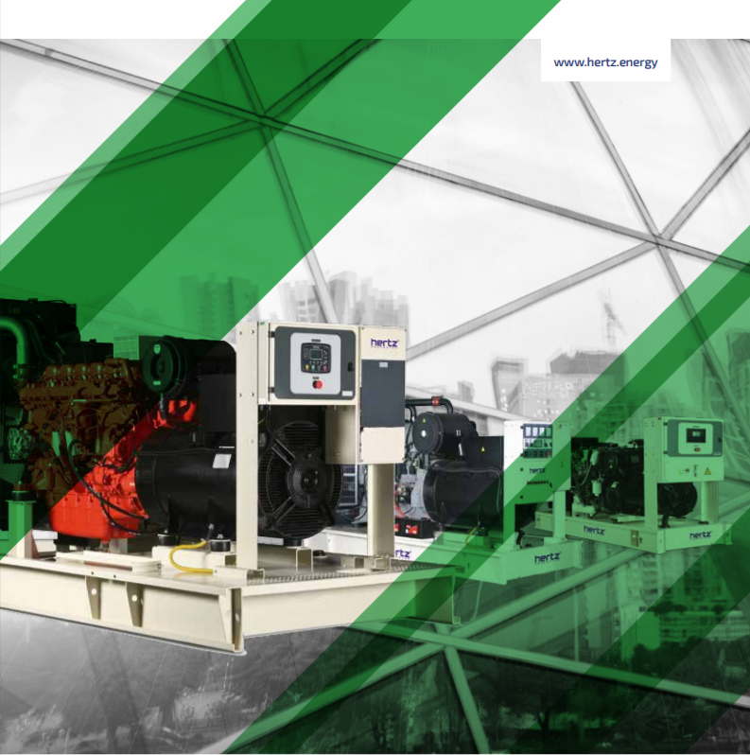

ТЕХНИЧЕСКАЯ ИНФОРМАЦИЯ
HG 69 BC

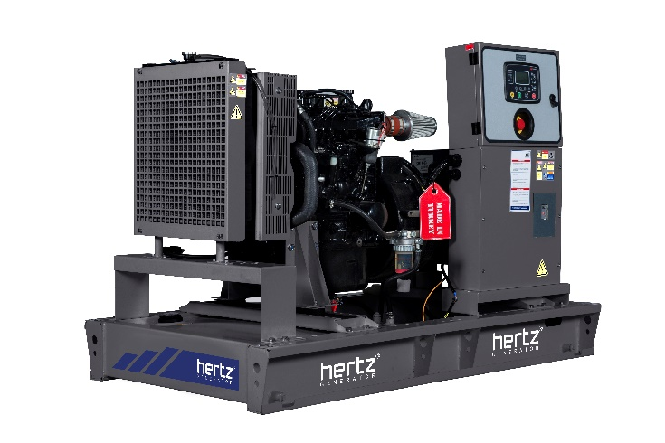
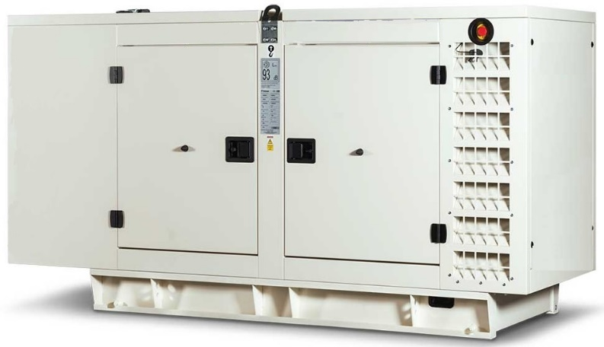

- Технические характеристики дизельного электроагрегата

№ | Модель |  | HG 69 BC
1 | Страна производитель |  | Турция
2 | Марка двигателя |  | BAUDOUIN
3 | Страна производитель |  | Китай
4 | Марка альтернатора |  | Crompton
5 | Страна производитель |  | Индия
6 | Максимальная мощность, кВА |  | 69
7 | Максимальная мощность, кВт |  | 55
8 | Номинальная мощность, кВА |  | 62
9 | Номинальная мощность, кВт |  | 50
10 | Модель двигателя |  | 4M11G70/5
11 | Кол-во цилиндров / Конфигурация |  | 4-INLINE
12 | Объем двигателя, л |  | 4,5
13 | Диаметр цилиндра / Ход поршня, мм |  | 105 / 130
14 | Степень сжатия |  | 18:1
15 | Наддув |  | Турбированный
16 | Регулятор частоты оборотов двигателя |  | Электронный
17 | Тип охлаждения |  | Жидкостное
18 | Объем охлаждающей жидкости, л |  | 17
19 | Объем системы смазывания, л |  | 11
20 | Электрическая система |  | 12
21 | Скорость / Частота |  | 1500 rpm / 50Hz
22 | Максимальная мощность двигателя, kWm |  | 66
23 | Расход топлива, л/час | 110% | 16,1
 |  | 100% | 14,6
 |  | 75% | 11
 |  | 50% | 7,8
24 | Температура выхлопных газов, С |  | 550
25 | Поток выхлопных газов, м3/мин |  | 10,2
26 | Поток воздуха для горения, м3/мин |  | 4,12
27 | Поток охлаждающего воздуха, м3/мин |  | 146
28 | Модель альтернатора |  | G1R200SC
29 | Количество фаз |  | 3
30 | Коэффициент мощности |  | 0,8
31 | Количество опор |  | одна
32 | Количество полюсов |  | 4
33 | Количество наконечников |  | 12
34 | Стабильность напряжения |  | ± %1
35 | Класс изоляции |  | H
36 | Степень защиты |  | IP 23
37 | Система возбуждения |  | АВР, бесщеточный
38 | Тип соединения |  | звезда
39 | Суммарные гармонические искажения |  | < %2,5
40 | Частота, Hz |  | 50
41 | Выходное напряжение, VAC |  | 230 / 400
42 | Заявленная мощность, кВА |  | 69
43 | Эффективность, % |  | 89,4
44 | Габариты в открытом исполнении, мм |  | 1100 x 2350 x 1295
45 | Габариты в кожухе, мм |  | 1100 x 33200 x 1600
46 | Вес в открытом исполнении, кг |  | 1144
47 | Вес в кожухе, кг |  | 1565
48 | Бак, л |  | 260

